المحاضرة الثالثة .. **المهارات الاساسية بالملاكمة**

وتعرف بانها مجموعة المبادئ الاساسية التي يتعلمها الملاكم ليستخدمها في الدفاع والهجوم وتصبح بذلك مهارات وخبرات تكتسب من خلال التدريب والتنافس والاطلاع والمشاهدة بطريقة علمية.

**أولا " وقفة الاستعداد**

الوضع الذي يتخذه الملاكم على الحلبة اذ يستطيع من خلاله تنفيذ المهارات الفنية الهجومية والدفاعية في وقت واحد مع سرعة التحرك بسهولة وخفة و رشاقة وتوازن مما يجعل لديه القدرة على التحول والتغير طبقا لمتطلبات ومواقف النزال السريع .كما موضح في الصورة رقم (2)

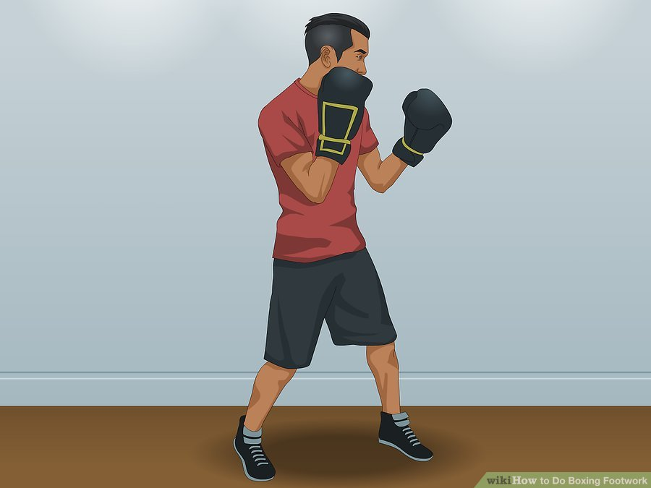

صورة رقم (2)

**شروط وقفة الاستعداد. (وهذه الشروط موضحة في الشكل ادناه)**

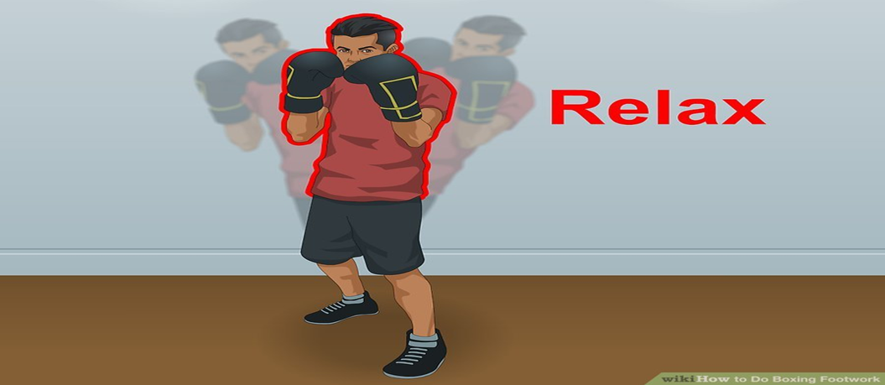

1. **الاسترخاء :** شرط مهم اذ يراعي عدم انقباض المجموعات العضلية العاملة قدر الامكان اي تكون عضلات الملاكم في حالة موقف اذ لابد من ان تتصف الذراعان بالسرعة والسهولة لاتخاذ الوضع الابتدائي للهجوم والدفاع اثناء اللكم كذلك يراعى ان يكون نظر الملاكم موجها دائما الى المنافس خلال اللعب لتسديد اللكمات بدقة وتوافق جيد كذلك رصد حركات وخطط الملاكم لإحباط في الوقت المناسب بحيث تتوافر الراحة للعضلات لتؤدي دورها باقتصاد لتمنح الملاكم مطاولة اكبر باللعب ولتبعده عن الاصابات والتشنجات اضافة الى التفكير السليم.
2. **التغطية :** ضرورة قصوى يحتمها الموقف الاستعدادي الجيد لان يهيئ الملاكم نفسة لردع لكمات المنافس عنه بتغطية ما مكشوف من الهدف المسموح للكم به قدر الامكان ليبعد نفسة عن الاصابة التي قد يتعرض لها اثناء اللعب وتسجيل النقاط ضده.
3. **سهولة الحركة** : ان وضع الاستعداد الجيد يتميز بأن يمنح الملاكم الوضع الذي يسمح له بسهولة الحركة في التقدم والانسحاب والتحرك الى جانبيبن بسرعة تنفيذ الوجبات المطلوبة منه والتحرك الى كافة الجهات بدون تقاطع
4. **الاتزان :** بواسطة الاتزان الجيد يكون التحرك السليم وتسديد للكمات بوضع سليم وسيطرة حسنة مستفيدا من الارتكاز الصحيح والنقل الحركي الجيد الذي يهيئ الملاكم للاستغلال طاقاته على الوجه الامثل .

**الاخطاء الشائعة لوقفة الاستعداد**

يجب على المدرب تأكيد اتقان وقفة الاستعداد للملاكم لا بعاده عن الاخطاء منذ البداية فوقفة الاستعداد هي اول مهارة اساسية يتعلمها الملاكم، ومن الاخطاء الشائعة.

1. ضيق الفتحة العرضية ما بين القدمين مما يؤدي الى الاخلال بالتوازن الجانبي
2. ضيق الفتحة الامامية الخلفية من يختلفون بالتوازن الامامي الخلفي.
3. اتساع الفتحة الامامية الخلفية مما يؤثر في سهولة الحركة .
4. انخفاض قبضة اليسار او اليمين مما يكشف الوجه.
5. رفع الذرعين عاليا مما يؤدي الى كشف الجسم.
6. عدم ثني ركبة الساق الخلفية مما يؤدي الى سقوط مركز الثقل للأمام ويخل بالتوازن .
7. عدم ثني الرأس للأمام قليلا مما يعرضه للكم التصلب بالوقوف ، او الوقوف باستقامة.

